В 2019 году отмечается 160 лет со дня рождения осетинского поэта, драматурга, публициста и живописца Коста Левановича Хетагурова. Этот год является особенным для всего осетинского народа. Основоположник осетинской литературы Коста Хетагуров родился 15 октября 1859 года в селении Нар в семье военного Левана Хетагурова.С 1 ноября 1871 года Коста был зачислен в подготовительный класс Ставропольской мужской классической гимназии и определен в пансион при ней. Десять лет учился Коста в этой гимназии, затем поступил осенью 1881 года в Петербургскую академию художеств. Стихи Коста стал писать еще на школьной скамье, писал на русском и осетинском языках, а в годы юношества преимущественно на русском. Зрелый период в творчестве Коста наступил вскоре после возвращения его на родину в 1885 года. Поэмы «Фатима» , «Перед судом» , «Плачущая скала» , этнографический очерк «Особа» – все эти произведения посвящены анализу и оценке противоречий недавнего прошлого осетинского народа. В 1899 году он выпустил поэтический сборник «Осетинская лира» («Ирон фӕндыр»).

АЛИРОН

Школьная газета

Весь мир — мой храм, любовь — моя святыня,

Вселенная — отечество мое...

Интересные факты о Коста Хетагурове к 160-летию великого поэта
16 августа 1889 года Коста Хетагуров приехал в Пятигорск на открытие памятника Михаилу Лермонтову. Подготовка к празднику длилась 18 лет, а сбор средств на памятник проходил по всей стране. На церемонии открытия Хетагуров выступал от имени осетинской интеллигенции. Поэт возложил венок к памятнику Лермонтова с надписью «От сынов Кавказа», произнес речь и зачитал стихотворение. Выступление произвело сильное впечатление на представителей интеллигенции. Однако Коста заинтересовались не только просветители, но и представители закона. В 1891 поэт участвовал в протестах против закрытия женской школы во Владикавказе. Хетагуров даже обратился к Великой княгине Ольге Федоровне и обер-прокурору Победоносцеву. Новость о закрытии школы вызвала волну общественного мнения. Коста ездил верхом не хуже любого джигита. Однажды на скачках, которые проходили во Владикавказе, поэт с группой осетин шел за город, посмотреть на соревнование. Подвыпивший всадник, проезжавший мимо них, почему-то обругал группу. Хетагуров вскочил на коня, погнался за обидчиком, скинул его на землю и сам сел в седло. Так он проучил обидчика.

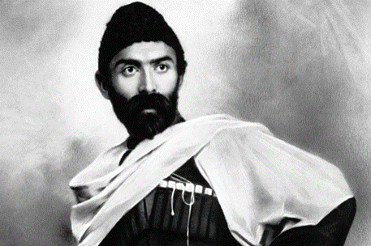

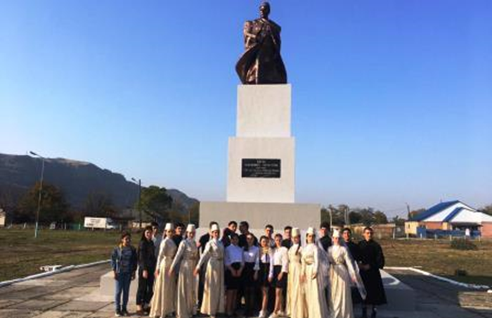
В МБОУСОШ № 5 прошли торжественные мероприятия, посвящённые 160-летию со дня рождения Коста. Литературно- музыкальная композиция «Наш Коста»,конкурсы чтецов, флешмоб «Читаем Коста», поездки в с.Нар и Лаба.

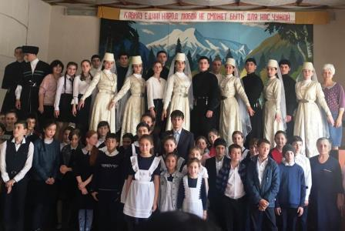
Завершающим этапом празднования юбилея Коста Хетагурова стала поездка старшеклассников нашей школы, учителей и родителей учащихся в селение Лаба, Карачаева - Черкесии. Делегация возложила цветы к памятнику К.Хетагурова, поднялись в Шоанинский храм и совершили экскурсию по селу

Тепло встретили гостей в Лабинской школе. Наши ребята представили концертную программу по произведениям Коста.
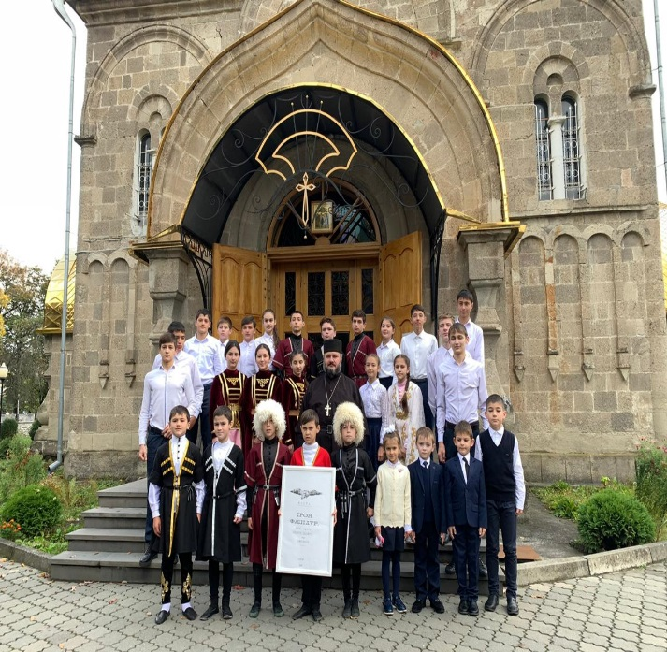
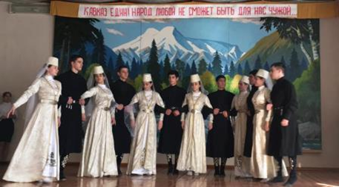

8 октября состоялся литературный флешмоб, посвященный 160-летию со дня рождения основоположника осетинской литературы Коста Хетагурова, в котором приняли участие учащиеся нашей школы.
Классный руководитель 8 а класса Джусоева Залина Ивановна провела
классный час в с. Нар в музее Коста
Хетагурова, посвященный 160 - летию поэта.
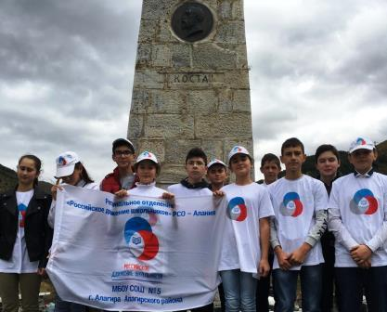
Учащиеся МБОУ СОШ №5 г. Алагира стали победителями и призёрами Республиканского конкурса чтецов к 160-летию Коста Хетагурова. Поздравляем Мухтарову Амину, Датиеву Валерию, Датиеву Арину с победой
